Практическая работа №31

Тема: Текстуры в графическом редакторе Blender

Цель: Сформировать навыки работы с текстурами в графическом редакторе Blender.

Ход работы

1) Ознакомился с теоретической частью работы.

2) Выполнил задания практической части.

3) Оформил отчет, ответил на вопросы

Практическая часть

Задание№1.Создать стеклянный бокал

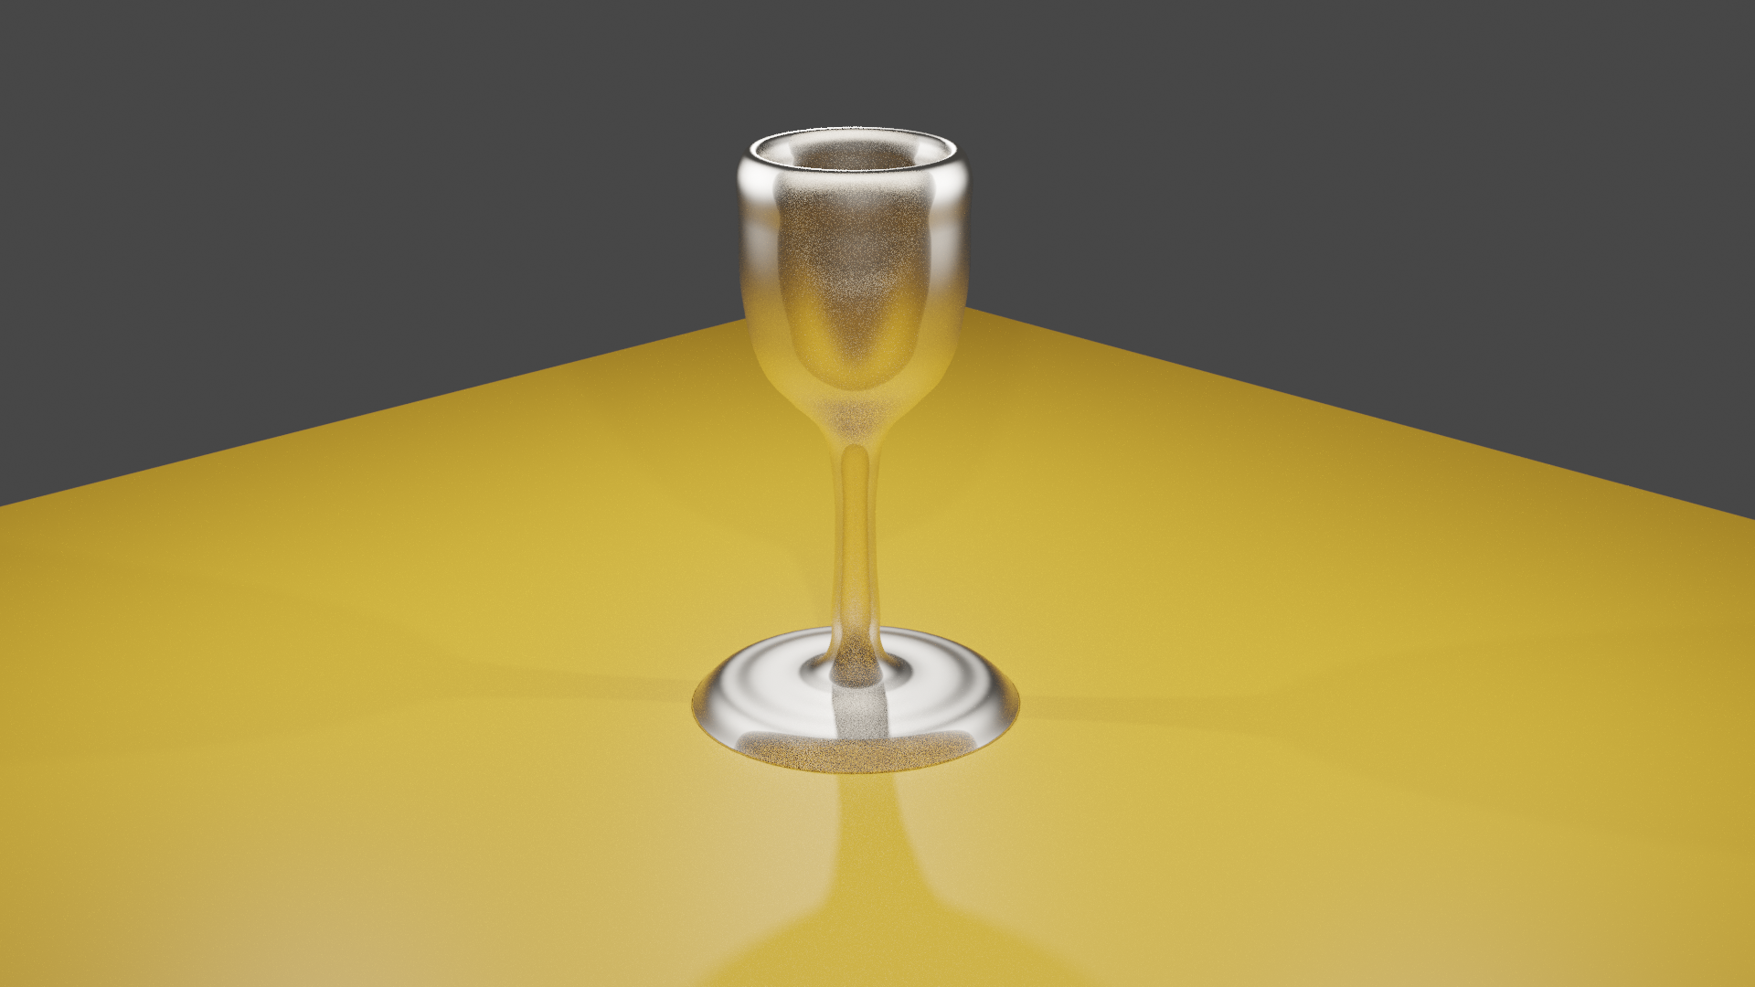

Рисунок 31.1 – Бокал.

Вывод: Формировал навыки работы с текстурами в графическом редакторе Blender.